2017年西城区中小学生电子技术竞赛通知

一、主办单位
西城区教育委员会

二、承办单位
北京市宣武青少年科学技术馆

三、竞赛时间和地点
时间：2017年11月18日（星期六），上午8:30
地点：康乐里小学

四、竞赛项目及组别
1、电路制作小学、初中、高中组男、女个人赛；
2、电子理论知识小学、初中、高中组男、女个人赛；
3、面包板电路实验小学、初中、高中组男、女个人赛；
4、模拟机器人制作行走小学、初中和高中男、女个人赛和团队赛；

五、参赛资格
1、参加竞赛的学生须由西城区各中小学校组成代表队参赛；
2、所有项目可以兼项。

六、录取名次和奖励
1、电路制作项目，根据电路制作的质量、效果、速度、工艺，分组排列个人等级奖；
2、电子理论知识项目，根据答题得分，分组排列个人等级奖；
3、面包板电路实验项目，根据电路效果、演示功能、速度，分组排列个人等级奖；
4、模拟机器人制作行走项目，根据制作效果、速度、行走成绩和行走时间分组排列个人等级奖，团队赛队员由2男2女组成（报名时需指定），根据4人总制作时间和总行走分数分组别排列团队名次（每报名单位限报一队）。

七、报名、领队会及联系人
各参赛学校电子版报名表请于11月3日（周五）17：00前发至xckjty@126.com，逾期不予报名。打印版报名表（要求加盖学校公章）请于11月8日（周三）领队时上交。
11月8日（周三）上午9：30，在宣武青少年科技馆403室，召开领队会，请务必出席。
联系人：李响 18601298700
地址：西城区上斜街36号，宣武青少年科技馆
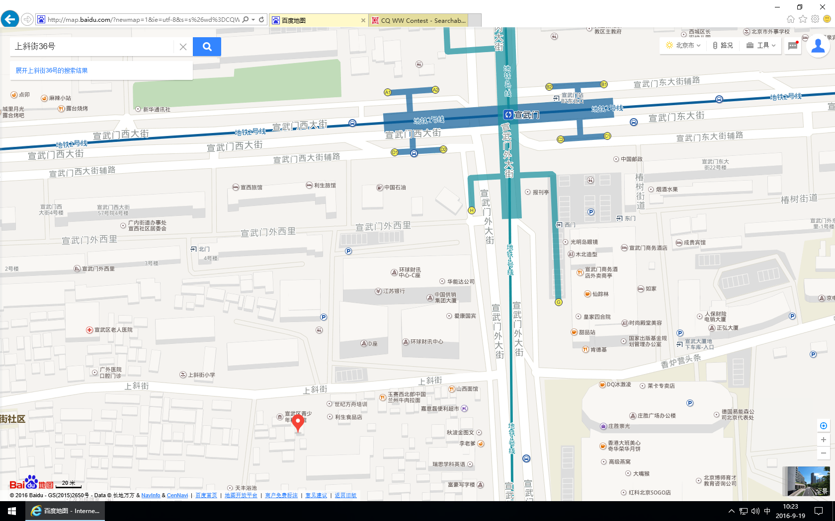

八、器材及经费
1、项目（一、三）材料由承办单位提供，竞赛现场发放焊接材料及插接材料，焊接项目中，电池（3节5号）、接线板、工具自备；面包板项目中，面包板、线、4.5v电池盒（及电池）、工具自备；
2、项目四需用指定器材，器材要求同全国青少年电子制作锦标赛，赛前自行购买，竞赛当天学生自带，电池、工具自备；

九、其它
1、竞赛相关技术及器材问题咨询竞赛联系人；
2、未尽事项由竞赛组委会于宣武青少年科技馆网站适时公告。

附件：

2017年西城区中小学生电子技术竞赛

报名表
学校（盖章）：
序号 | 组别 | 性别 | 姓名 | 参赛项目（请在参加的项目下打“√”）
 |  |  |  | 电路制作 | 电子理论知识 | 面包板  电路实验 | 模拟机器人  （个人赛） | 模拟机器人  （团队赛）
1
2
3
4
5
6
7
8
9
10
11
12
领队：
移动电话：

